Муниципальное дошкольное образовательное учреждение
«Детский сад № 47»
Энгельсского муниципального района Саратовской области

ОПЫТ РАБОТЫ
ВОСПИТАТЕЛЯ КОРРЕКЦИОННОЙ ПЕДАГОГИКИ
ТЕМА: «Использование нетрадиционных форм работы
в преодолении общей моторной недостаточности у детей с ОВЗ»

Подготовила:
воспитатель МДОУ
«Детский сад № 47»
Арипова З.С.

Энгельс – 2019 г.
«Использование нетрадиционных форм работы в преодолении общей моторной недостаточности у детей с ОВЗ»

«Здоровье – бесценный дар,
потеряв его в детстве,
не найдешь и в старости»
Народная мудрость

Как справедливо отмечают ученые, ведущие специалисты, авторы передовых педагогических идей в области коррекционной педагогики, очевиден факт, что необходимо использовать нетрадиционные формы работы в преодолении общей моторной недостаточности у детей, которая в свою очередь напрямую связана с речевыми нарушениями, наблюдаемые у воспитанников групп компенсирующей направленности с тяжелыми нарушениями речи (ОВЗ).
Хотелось бы остановиться на этом моменте подробнее и пояснить некоторые аспекты, касающиеся этого важного вопроса.
В качестве основополагающих принципов игровых технологий можно выделить:
1. Творческий характер образовательного процесса. Обучение без творческого заряда неинтересно, а значит, в той или иной степени, является насилием над собой и другими. Возможность для реализации творческих задач достигается использованием на занятиях, а также во время режимных моментов активных методов и форм обучения.
2. Обеспечение мотивации образовательной деятельности. Ребенок - субъект образования и обучающего общения, он должен быть эмоционально вовлечен в процесс социализации, что обеспечивает естественное повышение работоспособности и эффективности работы мозга не в ущерб здоровью.
3. Обеспечение адекватного восстановления сил. Смена видов деятельности, регулярное чередование периодов напряженной активной работы и расслабления, смена произвольной и эмоциональной активации необходима во избежание переутомления детей.
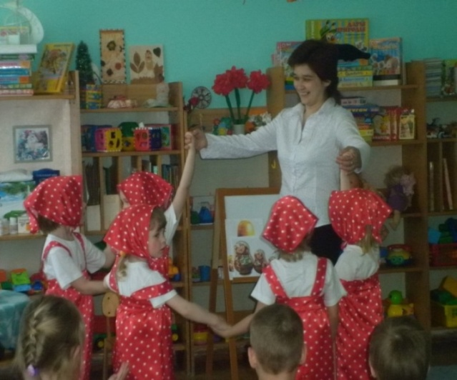
С этой целью используются на занятиях игры и упражнения на формирование движений при общей моторной недостаточности. Различные игры и упражнения вызывают огромный интерес у всех детей, а особенно, если использовать ряд нетрадиционных упражнений и нетрадиционное оборудование, для развития общих моторных навыков.
Игры и упражнения весьма разнообразны:
- подвижные игры со стихами;
- пальчиковый театр;
- театр теней;
- игры-драматизации;
- танцевально-ритмические паузы.
Давайте рассмотрим некоторые из них.
Подвижные игры со стихами. Стихи являются основой, на которой формируется и совершенствуется чувство ритма. Сопровождение игр с проговариванием стихов одновременно с движениями обладает рядом преимуществ: речь как бы ритмизуется с движениями, делается более четкой, громкой, эмоциональной. Наличие рифмы положительно влияет на слуховое восприятие. Дети в стихах осваивают интонационные средства выразительности: учатся регулировать высоту и силу голоса, темп речи, соблюдать паузы и смысловые ударения. Например, всем хорошо известная подвижная игра со стихами «Ровным кругом»:
Ровным кругом, (дети идут по кругу)
друг за другом
мы идем за шагом шаг. (маршируют, поднимая руки)
Стоп на месте, (останавливаются)
дружно вместе (поворачиваются лицом в круг)
сделаем вот так! (повторяют заданное движение)
Театр теней. Каждый ребенок стремится проявить творчество, и поэтому важно создать для детей, их плодотворного взаимодействия атмосферу свободного выражения чувств и мыслей, поощрять желания ребенка быть непохожим на других, разбудить его фантазию и попытаться максимально реализовать его способности.
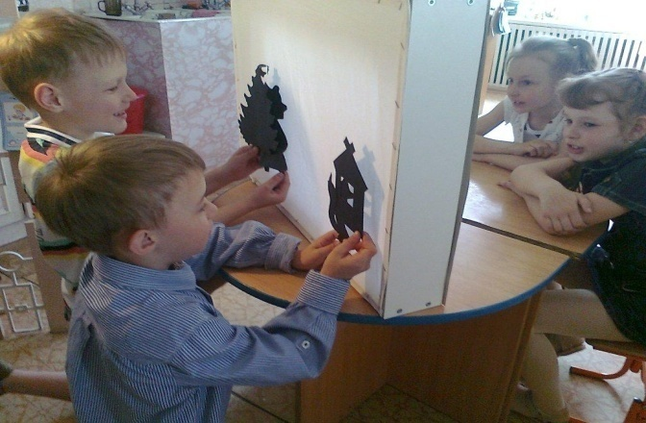
Воспитанники групп компенсирующей направленности для детей с тяжелыми нарушениями речи (ОВЗ) с большим удовольствием принимают участие в драматизациях теневого театра, любят изменять конец сказки, вводить в сюжет новых необычных героев.
Игры-драматизации. У обучающихся с ОВЗ через театрализованные игры лучше происходит закрепление коммуникативных навыков, развивается внимание, речь, память, творческое воображение.
Очень важно показывать детям примеры дружбы, правдивости, отзывчивости, находчивости, храбрости. Привычку к выразительной публичной речи можно воспитывать в человеке только путем привлечения его к выступлениям перед аудиторией. Такие игры помогают преодолевать робость, неуверенность в себе, застенчивость.
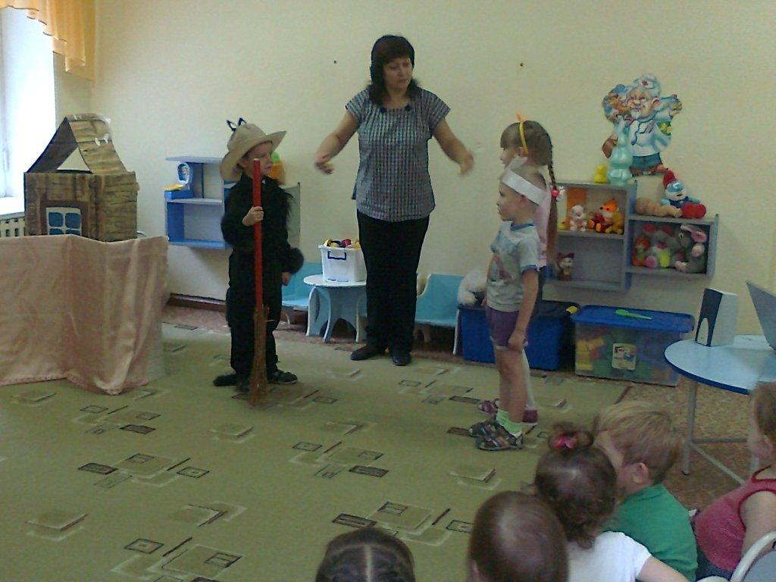
Ведь детство – страна удивительная. В ней все возможно, все дозволено. В этой стране каждый может преодолеть все невзгоды и неприятности, сделать мир вокруг ослепительно ярким, красочным и интересным. Для этого достаточно лишь быть ребенком, воображение и творчество которого могут создавать чудеса.
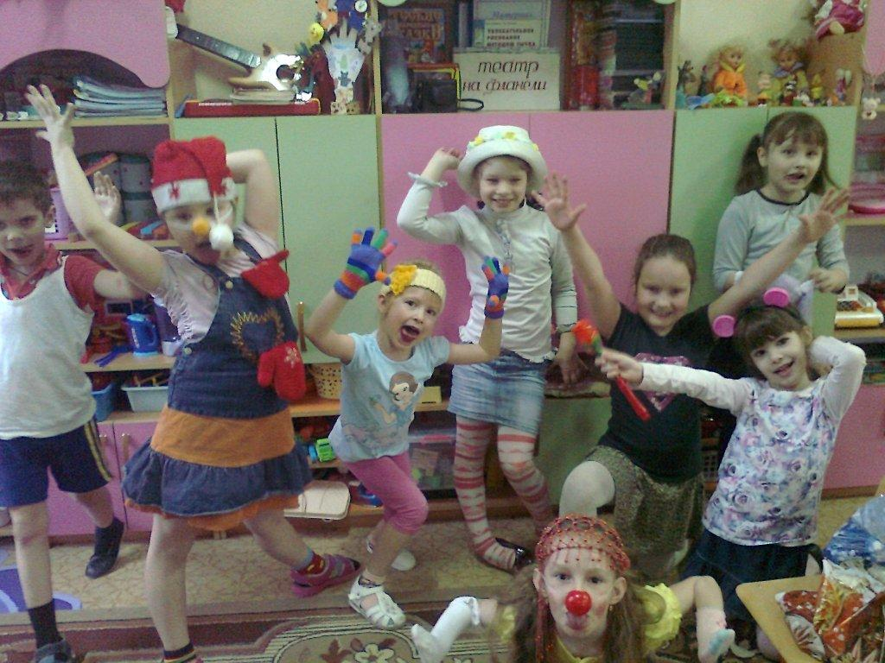
Всё это может дать театрализованная деятельность. Как справедливо заметил выдающийся психолог Лев Семенович Выготский, «именно драматизация, являясь распространенным видом детского творчества, основанная на действии, совершаемом самим ребёнком, наиболее близко, действенно и непосредственно связывает художественное творчество с личными переживаниями».
Воистину, это так. Думаю, многие педагоги будут солидарны с великим ученым. Театрализованная деятельность позволяет развить у ребёнка выразительность речи, повысить уровень его интеллектуальной культуры, воспитать эстетически развитую личность, привить любовь к родной культуре, помочь каждому почувствовать уверенность к себе, выработать у ребёнка эмоциональную отзывчивость, и при этом имеет ярко выраженный оздоровительный характер.
Основным направлением логопедической работы в театрально-игровой деятельности является развитие сценического мастерства и речевой деятельности, которое включает в себя:
- развитие мимики;
- пантомимы;
- жестов;
- эмоционального восприятия;
- совершенствование грамматического строя речи;
- монологической и диалогической формы речи;
- игровых навыков;
- творческой самостоятельности.
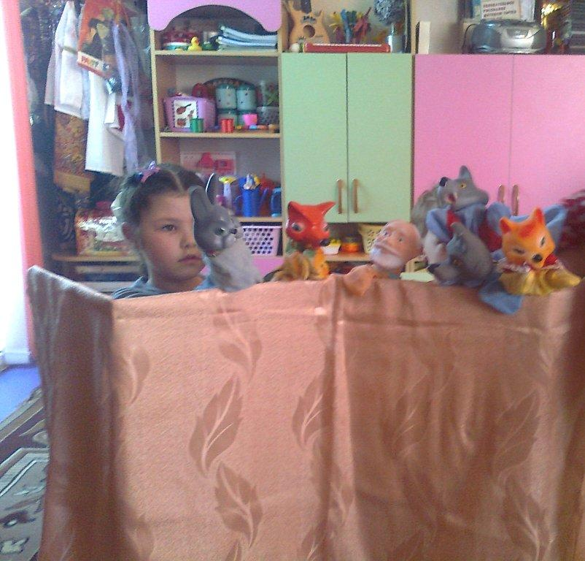
Театрализация логопедического процесса привлекательна тем, что вносит в детские будни атмосферу праздника, приподнятое настроение, позволяет ребятам проявить инициативу, способствует выработке у них чувства взаимопомощи, коллективных умений.
Танцевально-ритмические паузы. Они выполняются обычно под музыку популярных детских песен и мелодий. Все движения произвольны, но отличаются более четким исполнением элементов. Танцуют, кто как умеет. Одним словом, танцевально-ритмические паузы направлены на развитие мимической мускулатуры в совокупности с общей моторной недостаточностью, а также на расслабление мышечного напряжения перед занятием с учителем-логопедом для настраивания на хороший лад.
В каждой группе обучающихся с ОВЗ есть наиболее популярные танцевально-ритмические паузы, которые с большим удовольствием выполняют дети во время проведения занятий на определенную тему в качестве динамических пауз, а также пробуждения ото сна. Кроме того, воспитанники включают эти танцевальные разминки в свою свободную игровую деятельность.
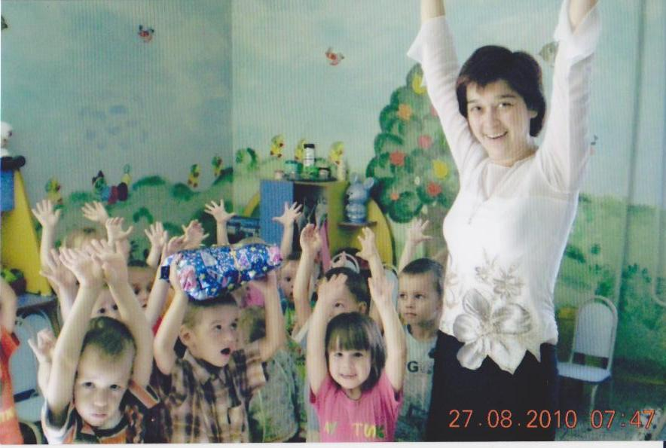
В заключение хотелось бы подчеркнуть, что, помимо необходимого соблюдения основополагающих принципов игровых технологий в психолого-педагогическом сопровождении обучающихся с ОВЗ, можно отметить неоспоримый факт: использование нетрадиционных форм работы в развитии общих моторных навыков превращают занятия в занимательную игру. И, безусловно, вызывают интерес и яркий эмоциональный настрой, что является огромным стимулом для дальнейшей эффективной коррекционной работы с речевыми нарушениями у обучающихся с ОВЗ.

СПИСОК ЛИТЕРАТУРЫ:

1. Брыкина Е.К. “Творчество детей с различными материалами”, Педагогическое общество России, М: 2002г.;
2. Баряева Л.Б., Вечканова И.Г., Загребаева Е.В., Зарин А.П. Театрализованные игры-занятия с детьми с проблемами в интеллектуальном развитии. – СПб.: СОЮЗ, 2001.
3. Баряева Л.Б., Гаврилушкина О.П. Игры-занятия с природным и рукотворным материалом. – НОУ «СОЮЗ», 2005.
4. Баряева Л.Б., Гаврилушкина О.П., Зарин А.П., Соколова Н.Д. Программа воспитания и обучения дошкольников с интеллектуальной недостаточностью. – СПб.: СОЮЗ, 2001.
5. Вакуленко Ю.А., Власенко О.П. Театрализованные инсценировки сказок в детском саду. Волгоград 2008.

